SENSATIONS POIRES CONTICINI
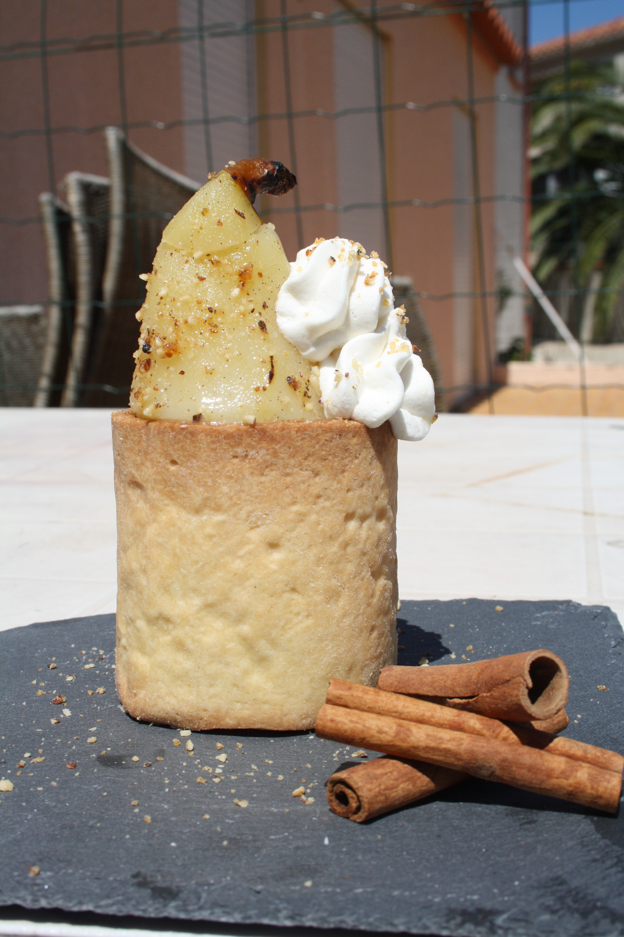
PATE A GATEAU BASQUE
1 oeuf entier (50g)
65g de sucre semoule
165g de farine T45
95g de beurre
10g de rhum

Dans le bol d'un robot, pétrissez à vitesse lente le beurre pommade (sorti 1h avant du réfrigérateur) à l'aide de la feuille, puis crémez-le en incorporant le sucre semoule, de manière à obtenir une texture crémeuse.
Ajoutez la farine puis mélangez à nouveau.
Incorporez l'oeuf, puis le rhum, mais attention: à partir du moment où vous avez incorporé la farine, le mélange doit se faire en 2 fois et très rapidement.
Terminez en déposant la pâte sur votre plan de travail, puis en l'étalant avec la paume des mains en 3 ou 4 ultimes mouvements.
Couvrez de film alimentaire puis mettez la pâte au réfrigérateur pendant 1 à 2h, afin que se développe un maximum d'arôme.

Abaissez la pâte puis découpez 6 disques de 6cm de diamètre à l'aide d'un emporte pièce ou d'un cercle.
Avec le restant de pâte, découpez une bande de 7cm de largeur, de manière à chemiser les parois des cercles avec la bande de pâte (de 7cm de diamètre sur 7cm de hauteur).
Déposez les cercles sur une plaque recouverte de papier sulfurisé, puis, à l'intérieur, les 6 disques de pâte, avec par dessus des haricots.
Faites cuire à 150°C pendant 30 min.

LES POIRES POCHEES
6 poires
285g de sucre semoule
115g d'eau
½ gousse de vanille
10g de zestes d'orange (prélevés sur 2-3 oranges)
5g de zestes de citron (prélevés sur 2 citrons)
25g de jus de citron
1 bâton de cannelle
1 anis étoilé

Coupez le sommet des poires de 5mm d'épaisseur puis mettez de côté les chapeaux avec leur queue.
Évidez les poires à l'aide d'un vide-pomme puis épluchez-les.
Dans une grande casserole, versez l'eau avec le reste des ingrédients.
Portez à ébullition puis plongez-y les poires avec les chapeaux.
Faites cuire à feu moyen pendant 35 à 40 min jusqu'à ce que vous puissiez plonger facilement la pointe d'un couteau à l'intérieur des poires.
Égouttez les poires et laissez-les tiédir à température ambiante.
Puis caramélisez-les à l'aide d'un chalumeau, en passant rapidement la flamme sur toute la surface des fruits.

A l'aide d'un emporte-pièce de 6cm de diamètre, taillez les 6 poires pochées de haut en bas, en faisant glisser l'emporte-pièce le long de la poire.
Veillez à récupérer les morceaux de poires non utilisées qui serviront pour le biscuit poire.
LE BISCUIT POIRE
85g de beurre pommade
70g de sucre semoule
30g de poudre d'amande
1 oeuf entier (50g)
1 jaune d'oeuf (20g)
12g de lait demi-écrémé
40g de crème liquide
7g de rhum
50g de farine T45
40g de chutes de poires pochées

Avant de démarre la recette, veillez à ce que tous les ingrédients soient à température ambiante.
Dans la cuve du robot, mélangez, à l'aide de la feuille, à vitesse moyenne, le beurre pommade, le sucre et la poudre d'amande, jusqu'à ce que le mélange blanchisse.
Au bout de 3 minutes, ajoutez l'oeuf entier et le jaune d'oeuf, puis mélangez à nouveau.
Incorporez le lait et la crème liquide.
Mélangez puis ajoutez le rhume puis la farine tamisée en 2 fois. Foisonnez (mélangez en incorporant de l'air) le tout pendant une 15aine de secondes. Ajoutez l'équivalent de 40g de chute de poires pochées préalablement coupées en petits cubes, puis mélangez.
Versez cette pâte dans un cadre, sur 2 cm d'épaisseur, posé sur une plaque recouverte de papier sulfurisé.
Faites cuire à 200°C pendant 8 à 10 min.
Démoulez le cadre puis taillez 6 disques de 6 cm de diamètre.

LA CREME MOELLEUSE AMANDE
125g de crème pâtissière vanille spéciale choux à la crème
15g de pâte d'amande
½ càc de rhum

Crème pâtissière vanille spéciale pâte à choux (pour 500g de crème):
1/2l de lait demi-écrémé
45g de farine
40g de sucre
80 de jaunes d'oeuf
½ gousse de vanille
Dans une casserole, portez à ébullition le lait avec la vanille préalablement coupée en 2 et grattée, puis retirez aussitôt du feu.
Laissez infuser pendant 15 min.
Dans un saladier, fouettez les jaunes d'oeufs avec le sucre, jusqu'à ce que le mélange blanchisse. Quand le sucre est bien dissous, ajoutez la farine. Mélangez afin d'obtenir une pâte homogène, puis versez la moitié du lait (débarrassé de la vanille) encore chaud.
Mélangez le tout puis versez dans la casserole contenant le reste du lait.
Portez la crème à ébullition pendant 2 min sans jamais cesser de remuer avec un fouet.
Verser sur un plat à gratin. Filmer au contact et laisser refroidir 1 h au réfrigérateur.

Crème moelleuse:
Dans un petit saladier, mélanger la pâte d'amande et le rhum. Quand l'ensemble est bien homogène, ajouter la crème pâtissière puis mélangez intimement au fouet.

CHANTILLY MIEL CANNELLE
100g de crème liquide
15g de miel liquide
3 pincées de poudre de cannelle

Dans une casserole, faites tiédir 25g de crème liquide, puis ajouter le miel et la cannelle. Mélangez soigneusement.
Dans la cuve du robot, versez cette crème, puis incorporez les 75g restant de crème liquide froide puis mettez le tout à refroidir au réfrigérateur.
Battez alors l'ensemble à l'aide du fouet du robot, à vitesse moyenne, jusqu'à l'obtention d'une chantilly assez ferme.

MONTAGE

Démoulez les cercles à gâteau basque, puis déposer au fond un disque de biscuit poire.
A l'aide d'une poche à douille, pochez la crème moelleuse amande sur 1 cm de hauteur, puis posez par dessus une poire pochée.
Terminez en ajoutant à la poche à douille un peu de chantilly.

